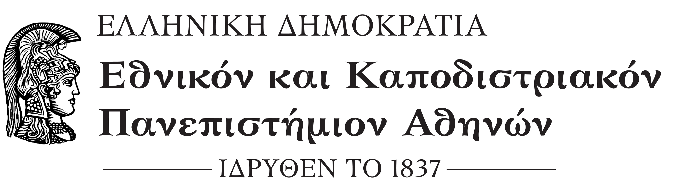
ΣΧΟΛΗ ΟΙΚΟΝΟΜΙΚΩΝ ΚΑΙ ΠΟΛΙΤΙΚΩΝ ΕΠΙΣΤΗΜΩΝ
ΤΜΗΜΑ ΤΟΥΡΚΙΚΩΝ ΣΠΟΥΔΩΝ ΚΑΙ
ΣΥΓΧΡΟΝΩΝ ΑΣΙΑΤΙΚΩΝ ΣΠΟΥΔΩΝ
Διεύθυνση: Καπλανών 6, Αθήνα 10680
e-mail: dppa@turkmas.uoa.gr
Τηλ.: 210 368 9575

ΠΡΟΣΚΛΗΣΗ ΥΠΟΒΟΛΗΣ ΑΙΤΗΣΕΩΝ
ΓΙΑ ΕΚΠΟΝΗΣΗ ΔΙΔΑΚΤΟΡΙΚΗΣ ΔΙΑΤΡΙΒΗΣ

Το πρόγραμμα Διδακτορικών Σπουδών του Τμήματος Τουρκικών Σπουδών και Σύγχρονων Ασιατικών Σπουδών του Εθνικού και Καποδιστριακού Πανεπιστημίου Αθηνών αποσκοπεί στην προαγωγή της πρωτότυπης επιστημονικής έρευνας στους τομείς επιστημονικών δραστηριοτήτων του Τμήματος και οδηγεί στην απόκτηση Διδακτορικού Διπλώματος, το οποίο πιστοποιεί την εκπόνηση πρωτότυπης επιστημονικής έρευνας και την ουσιαστική συνεισφορά του/της κατόχου του στην εξέλιξη της γνώσης στον αντίστοιχο επιστημονικό κλάδο.

Στο Πρόγραμμα Διδακτορικών Σπουδών γίνονται δεκτοί για εκπόνηση διδακτορικής διατριβής:

Οι κάτοχοι Διπλώματος Μεταπτυχιακών Σπουδών (Δ.Μ.Σ.) των Προγραμμάτων Μεταπτυχιακών Σπουδών του Τμήματος ή Τμήματος άλλου Α.Ε.Ι. της ημεδαπής ή αναγνωρισμένου ως ισότιμου της αλλοδαπής με αντικείμενο ίδιο ή συναφές προς κάποιο από τα θεραπευόμενα στο Τμήμα γνωστικά αντικείμενα.

Με εισήγηση Επιβλέποντος της διδακτορικής διατριβής, η Συνέλευση του Τμήματος δύναται να αναθέσει στους υποψηφίους να παρακολουθήσουν υποχρεωτικώς μαθήματα, σεμινάρια ή εργαστήρια του Τμήματος στο πλαίσιο του γνωστικού αντικειμένου της διατριβής τους.

Η εκπόνηση Διδακτορικής Διατριβής διέπεται από τις διατάξεις του Ν. 4485/2017 (ΦΕΚ 114/4-8-17 τ. Α΄), καθώς και τον Κανονισμό Διδακτορικών Σπουδών του Τμήματος, όπως αυτός έχει εγκριθεί από τη Σύγκλητο του Ιδρύματος και έχει δημοσιευθεί στο ΦΕΚ 1220/2-4-2018 τ. Β΄.

Αριθμός θέσεων- Γνωστικά πεδία
Η Συνέλευση του Τμήματος Τ.Σ.Σ.Α.Σ. στη συνεδρίαση της 14/5/2018 αποφάσισε την πρόσκληση εκδήλωσης ενδιαφέροντος για δύο (2) θέσεις Υποψηφίων Διδακτόρων στα παρακάτω ερευνητικά αντικείμενα:

Α) Μία (1) θέση στο ερευνητικό αντικείμενο: « Ο πόλεμος εις το Ισλαμικόν και το Διεθνές Δίκαιον».
Οι υποψήφιοι για τη συγκεκριμένη θέση, εκτός των προϋποθέσεων των προβλεπομένων στον Κανονισμό Διδακτορικών Σπουδών του Τμήματος και λόγω της ιδιαιτερότητος του ερευνητικού αντικειμένου, πρέπει να διαθέτουν : α) πτυχίο Νομικής Σχολής και β) Μεταπτυχιακό Δίπλωμα Νομικής Σχολής εις το αντικείμενο του Ποινικού Δικαίου. Η γλώσσα εκπονήσεως της Διδακτορικής Διατριβής θα είναι η Ελληνική.

Β) Μία (1) θέση στο ερευνητικό αντικείμενο «Σύγχρονη Τουρκική Ισλαμική Διανόηση».

Προθεσμία υποβολής αιτήσεων- Απαιτούμενα δικαιολογητικά

Οι Υποψήφιοι υποβάλλουν στη Γραμματεία του Τμήματος (Καπλανών 6) έως την 24/6/2018:

1) Αίτηση εκπόνησης διδακτορικής διατριβής, όπου αναγράφονται:
α) προτεινόμενος τίτλος διδακτορικής διατριβής,
β)τεκμηριωμένη επιστημονική πρόταση,
γ)προτεινόμενη γλώσσα εκπόνησης διδακτορικής διατριβής,
δ) προτεινόμενος επιβλέπων της διδακτορικής διατριβής,

2)Αναλυτικό Βιογραφικό Σημείωμα,
3)Αναγνώριση ισοτιμίας του μεταπτυχιακού διπλώματος και του βασικού πτυχίου από το Δ.Ο.Α.Τ.Α.Π. (για πτυχιούχους ΑΕΙ του εξωτερικού),
4)Φωτοτυπία αστυνομικού δελτίου ταυτότητας,
5)Αντίγραφο Πτυχίου,
6)Αντίγραφο μεταπτυχιακού διπλώματος,
7)Αναλυτική βαθμολογία των μεταπτυχιακών σπουδών,
8)Αντίγραφο διπλωματικής μεταπτυχιακής εργασίας σε έντυπη μορφή,
9)Πιστοποιητικό γλωσσομάθειας ή ελληνομάθειας,
10)Συστατικές επιστολές από καθηγητές/τριες Α.Ε.Ι, ή εργοδότες,
11)Δημοσιεύσεις.
Επίσης, αποστέλλουν σε ψηφιακή μορφή την αίτησή τους μαζί με όλα τα ανωτέρω αναφερόμενα δικαιολογητικά στην ηλεκτρονική διεύθυνση: mailto:didaktorika@turkmas.uoa.gr

